

**HỌC VIỆN CÔNG NGHỆ BƯU CHÍNH VIỄN THÔNG**

**KHOA CÔNG NGHỆ THÔNG TIN 1**



**MÔN HỌC: THỰC TẬP CƠ SỞ**

**ĐỀ TÀI: FORUM WEB**

**NỘI DUNG: XÂY DỰNG FRONT-END CỞ SỞ**

**TÌM HIỂU VỀ KIẾN THỨC JAVA SPRING BOOT**

**Giảng Viên :** Đỗ Thị Bích Ngọc

**Sinh Viên:** Nguyễn Hoàng Tuấn Anh – B19DCCN025

**Hà Nội, 1/4/2022**

Mục lục

**I.** **Xây Dựng Front-End cơ sở** 3

**II.** **Học kiến thức cơ sở về Java Spring Boot** 3

**1.** **Lý do chọn Spring Boot là công cụ phát triển** 3

**2.** **Tổng quan giới thiệu về Spring Boot** 3

**3.** **Spring Boot là gì ?** 4

**4.** **Đặc điểm nổi bật của SpringBoot** 5

1. **Xây Dựng Front-End cơ sở**

Do tuần này e học Spring Boot nên vẫn chưa có thời gian để có sản phầm hoàn thiện

1. **Học kiến thức cơ sở về Java Spring Boot**
2. **Lý do chọn Spring Boot là công cụ phát triển**

Spring Boot sử dụng ngôn ngữ Java để thực hiện phát triển phần mềm. Trong đó ngôn ngữ Java là môn ngữ mà em học ở kì trước và có liên quan đến kì này ở bộ môn lập trình web. Spring Boot cũng là một công cụ rất mạnh hỗ trợ cho công việc lập trình web hiện nay. Nên em quyết định chọn công cụ này để thực hiện code lần thực tập cơ sở này.

Việc ứng dụng Spring Boot giúp các lập trình viên tập trung tốt hơn đến mục tiêu viết code của mình thay vì phải lo nghĩ nhiều đến các kỹ thuật code như với [Node.js](https://itnavi.com.vn/blog/nodejs-la-gi/).Bản thân Spring Boot chứa đựng nhiều các library bên trong, cấu trúc code cũng trở nên chuẩn mực hơn, em không cần phải quá bận tâm đến việc code làm sao cho thật tốt.

Do đó, em có nhiều thời gian hơn để tập trung vào sự logic của sản phẩm.Spring Boot là sự cải tiến tuyệt vời của Spring, cải thiện được rất nhiều khâu rườm rà đến từ Spring. Hơn thế, quá trình học hỏi và tiếp thu Spring Boot cũng trở nên dễ dàng hơn rất nhiều.

1. **Tổng quan giới thiệu về Spring Boot**

[**Spring Boot**](https://topdev.vn/viec-lam-it/spring-boot-kt4317) là một dự án phát triển bởi **JAV**(ngôn ngữ java) trong hệ sinh thái Spring framework. Nó giúp cho các lập trình viên chúng ta đơn giản hóa quá trình lập trình một ứng dụng với Spring, chỉ tập trung vào việc phát triển business cho ứng dụng.

Để phát triển một ứng dụng web cơ bản sử dụng Spring framework bạn sẽ cần ít nhất 5 công đoạn sau:

* Tạo một project sử dụng Maven với các dependency cần thiết của Spring MVC và Servlet API.
* Một tập tin web.xml để khai báo DispatcherServlet của Spring MVC.
* Một tập tin cấu hình của Spring MVC.
* Một class Controller trả về một trang khi có request đến.
* Cuối cùng là phải có một web server dùng để triển khai ứng dụng lên chạy.

Trong các công đoạn này, chỉ có công đoạn tạo một class Controller thì có thể khác cho các ứng dụng khác nhau vì mỗi ứng dụng có một yêu cầu khác nhau. Còn các công đoạn khác thì như nhau.

Dưới đây là một số tính năng nổi bật của Spring Boot:

* Tạo các ứng dụng Spring độc lập
* Nhúng trực tiếp Tomcat, Jetty hoặc Undertow (không cần phải deploy ra file WAR)
* Các starter dependency giúp việc cấu hình Maven đơn giản hơn
* Tự động cấu hình Spring khi cần thiết
* Không sinh code cấu hình và không yêu cầu phải cấu hình bằng XML …

1. **Spring Boot là gì ?**

Spring là một framework được ra đời để giúp các nhà phát triển có thể xây dựng hệ thống và chạy ứng dụng trên JVM một cách thuận tiện, đơn giản và nhanh chóng. Đây là một mã nguồn mở được phát triển và rất nhiều người sử dụng.

Trên thực tế, Spring framework là tập hợp gồm rất nhiều các dự án nhỏ khác nhau như: Spring MVC (sử dụng để xây dựng các ứng dụng trên nền tảng web), Spring Data, Spring Boot,…

Để phát triển một ứng dụng web cơ bản sử dụng [Spring framework](https://itnavi.com.vn/blog/spring-la-gi-spring-framework-cua-java/), bạn cần trải qua ít nhất 5 công đoạn sau:

* Tạo một project sử dụng Maven với các dependency cần thiết.
* Tạo một tập tin web đuôi (.xml) để khai báo DispatcherServlet (thuộc Spring MVC).
* Một tập tin có cấu hình của Spring MVC.
* Trả về một class Controller khi có request đến.
* Cuối cùng là phải có một web server phục vụ triển khai ứng dụng lên chạy.

Để khởi tạo một dự án Spring khá là vất vả và tốn nhiều công sức. Người lập trình phải khai báo những dependency trong pom.xml, cấu hình XML hoặc các annotation cực kỳ phức tạp. Giờ đây, việc tạo ra các ứng dụng này sẽ được thực hiện một cách đơn giản, nhanh chóng hơn rất nhiều chỉ với Spring Boot.

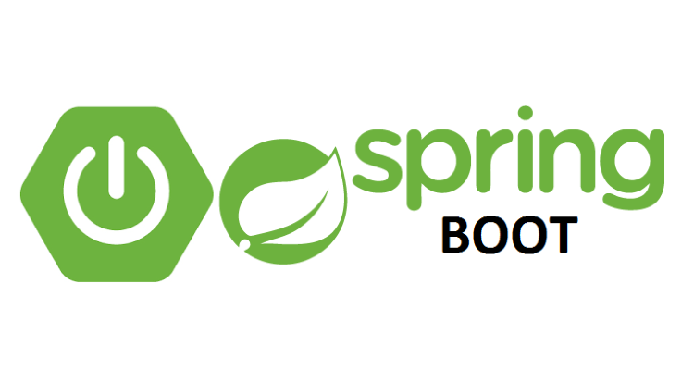

Từ những thông tin ở trên, ta có thể khẳng định Spring Boot chính là một Java framework siêu to và khổng lồ và có nhiều khả năng hữu ích vì nó có thể giúp lập trình viên giải quyết rất nhiều vấn đề. So với framework Spring thông thường, Spring Boot tỏ ra những lợi thế vượt trội. Khi sử dụng Spring Boot, rất nhiều thứ được cải tiến hỗ trợ lập trình viên như:

* Auto config: tự động cấu hình thay lập trình viên, bạn chỉ cần viết code và tiến hành chạy hệ thống là được.
* Dựa trên các Annotation để tạo lập các bean thay vì XML.
* Server Tomcat có thể được nhúng ngay trong file JAR build ra và có thể chạy ở bất kì đâu mà java chạy được.

Khi sử dụng Spring Boot, lập trình viên chỉ cần:

* Sử dụng Spring Initializr: nhập các thông tin của dự án (project), chọn thư viện (Library) rồi tải code về máy.
* Mở mã nguồn (source code) và bắt đầu viết code.
* Có thể chạy ngay trong IDE, hoặc build thành file JAR mà không cần cấu hình config cho server nữa.

1. **Đặc điểm nổi bật của SpringBoot**

**SpringApplication**: Đây là class được dùng để khởi chạy ứng dụng từ hàm main(). Vì thế, khi khởi chạy ứng dụng, các lập trình viên chỉ cần gọi method run() là được.

**Externalized Configuration**: Spring Boot cho phép người dùng có thể sử dụng cấu hình (config) từ bên ngoài. Chính vì vậy mà mỗi ứng dụng được tạo ra có thể chạy được trên nhiều môi trường khác nhau.

**Profiles**: Dùng để phân chia các loại cấu hình cho các môi trường khác nhau.

**Loggin**: Sử dụng phục vụ cho toàn bộ chức năng log trong phạm vi nội bộ. Những logging này sẽ được quản lý một cách mặc định.

Ngoài ra còn rất nhiều các tính năng tương tự khác của Spring Boot như: Developing web Applications, Working with SQL Technologies, Security, Messaging, Caching, Calling rest Services with RestTemplate/WebClient, Sending Email, Validation,….